Le règlement de la classe
- JE COMPRENDS LES INTERDICTIONS
- Observe les panneaux et coche les bonnes définitions.

 | 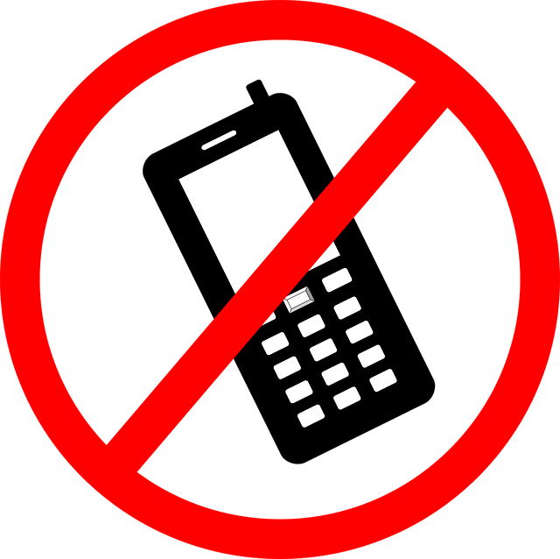 | 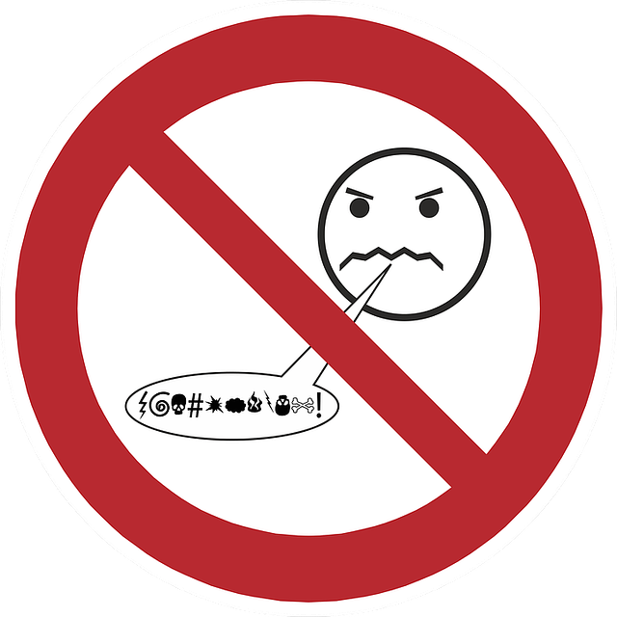 | 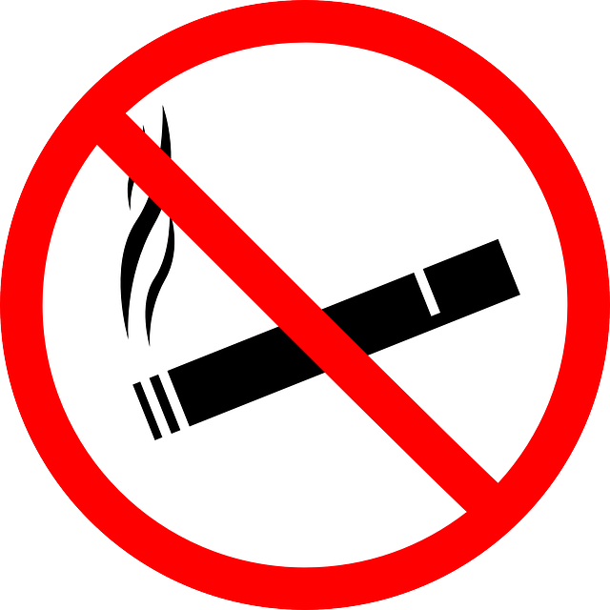 | 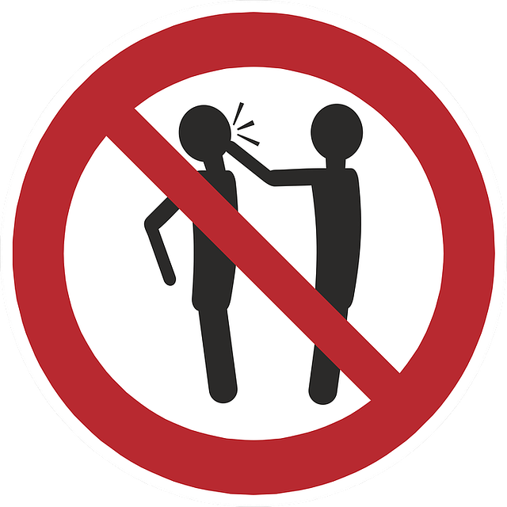
A | B | C | D | E

- A | - B | - C | - D | - E | Interdiction de fumer
- A | - B | - C | - D | - E | Interdiction de téléphoner
- A | - B | - C | - D | - E | Interdiction de manger
- A | - B | - C | - D | - E | Interdiction de se battre
- A | - B | - C | - D | - E | Interdiction de dire des méchancetés

- Où peux-tu voir les panneaux de l’activité 1 ? Note les bonnes réponses.

- À la piscine. | A, ………………………
- Au cinéma. | …………………………
- À la maison. | …………………………
- À l’école. | …………………………

3. Dessine des panneaux d’interdiction. Échange la feuille avec ton voisin.
Puis écris sous les dessins la formule d’interdiction comme sur les exemples :

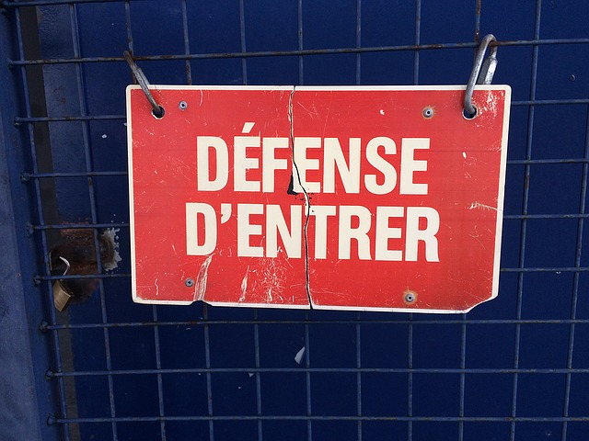 | Interdiction de fumer

- J’ÉCRIS UN RÈGLEMENT POUR MA CLASSE
- Remplis le tableau avec ce que tu peux faire et ce que tu ne peux pas faire dans la classe.

- Exemple : Il est permis de parler. | - Exemple : Il est interdit de fumer.
- On peut ………………………………………… | - On ne peut pas…………………….
- On a le droit de.…………………………… | - On n’a pas le droit de……………………
- ……………………………………………. | - On ne doit pas…………………….
- ……………………………………………. | - ……………………………………….
- ……………………………………………. | - ……………………………………….
- .……………………………….…………. | - ……………………………………….

2. Compare les règlements des autres groupes. Es-tu d’accord avec leurs propositions ?

